Exercício Terapêutico e Hipofunção Vestibular Unilateral

Como a Fisioterapia ajuda?
Seu fisioterapeuta desenvolveu um programa individualizado para você com base em quaisquer problemas que foram identificados durante sua avaliação inicial. Esses exercícios foram escolhidos para:

Estes exercícios podem aumentar os seus sintomas de:
- Desequilíbrio
- Náusea
- Visão embaçada
Não se preocupe, esses sintomas vão melhorar com o tempo e são um sinal de que seu tratamento está surtindo o efeito desejado.
- Diminuir os sintomas de tontura e/ou vertigem
- Reduza a visão turva com movimentos da cabeça
- Melhorar o equilíbrio e reduzir o risco de quedas
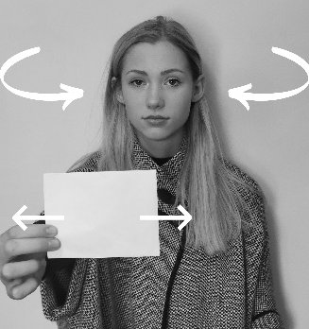
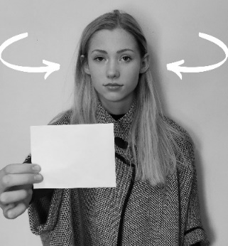

O objetivo desses exercícios é retreinar o cérebro para processar
sinais vindos do labirinto para reduzir os sintomas. Realizando os seus exercícios prescritos de forma correta e consistente você ajudará a reduzir a tontura, visão embaçada, e tensão muscular associada a dor de cabeça e fadiga.

Por que me sinto pior ao fazer os exercícios?
À medida que você realiza seus exercícios, você pode sentir um aumento temporário, mas administrável, de tonturas e, às vezes, náuseas ou mal-estar depois de fazer os exercícios. Enquanto o cérebro tenta resolver o novo padrão de movimentos, essa reação é normal. Por causa do aumento dos sintomas, você pode querer parar de fazer os exercícios. Esses sintomas diminuirão de intensidade à medida que você fizer seus exercícios de forma consistente. Tonturas muitas vezes podem causar ansiedade, sempre converse com seu terapeuta se você está ansioso ou se os exercícios estão deixando você ansioso. Há momentos em que seu programa de exercícios pode precisar ser modificado.

Como posso ser mais bem sucedido com o meu programa de reabilitação?
- Siga o programa de exercícios prescrito usando um metrônomo ou temporizador para ajudá-lo a manter o controle da quantidade de tempo e velocidade de seus exercícios.
- Informe o seu Fisioterapeuta se os exercícios estão aumentando a sua tontura mais do que você pode tolerar.


Seu fisioterapeuta também fornecerá informação sobre como gerenciar seus sintomas em casa e no trabalho para melhorar sua capacidade de realizar atividades diárias.

www.neuropt.org
Criado em janeiro de 2020
Revisado em dezembro de 2021

